**学情调查问卷填答操作指南**

**一、电脑端填答**

（一）**登录微人大**——点击**“校务”**——点击**“本科教学一体化信息平台”**

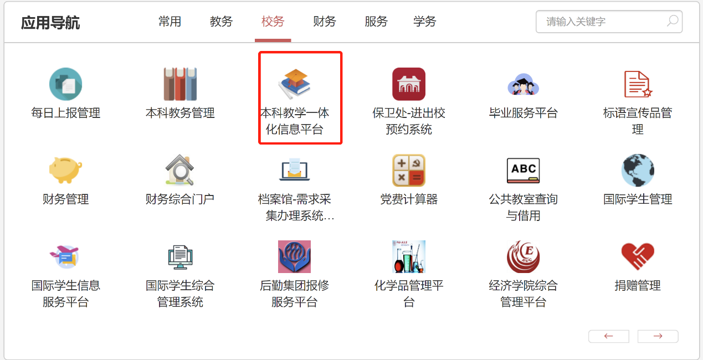

（二）点击页面左侧**“评价系统”**——点击“**学情问卷调查”**

（三）点击**“问卷填写”**开始填答问卷

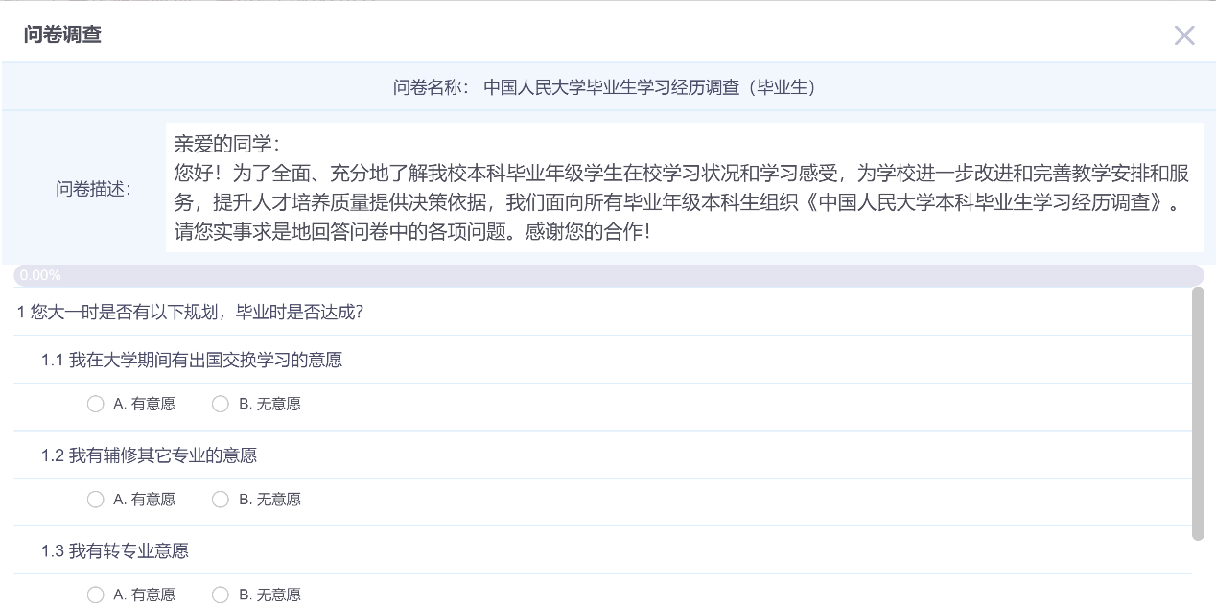

**二、手机移动端填答**

（一）关注“中国人民大学教务处”官方微信公众号

（二）点击公众号下方**“教务在线”**——点击**“掌上教务”**

（三）输入微人大账号和密码登录**“掌上教务”**

（四）点击**“问卷调查”**开始填答学情调查问卷

如果您在参与调查的过程中遇到任何问题，请反馈至caetl@ruc.edu.cn，我们将尽快予以答复和解决。